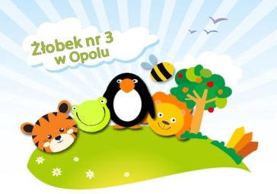

KLAUZULA INFORMACYJNA
Zgodnie z art. 13 ust. 1 i ust. 2 Rozporządzenia Parlamentu Europejskiego
i Rady UE o ochronie danych osobowych z dnia 27 kwietnia 2016 r. informuję, iż:

1) Administratorem Pani/Pana danych osobowych oraz danych osobowych Pani/Pana dziecka jest Żłobek Nr 3 w Opolu przy ul. Górnej 50.
2) Administrator danych osobowych powołał Inspektora Ochrony Danych,
z którym można się kontaktować: biuro@zlobek3.opole.pl, lub telefonicznie: 77 413 42 82.
3) Pani/Pana dane osobowe oraz dane osobowe Pani/Pana dziecka przetwarzane będą
w celu wywiązania się z obowiązków prawnych nakładanych przez ustawę z dnia
17 listopada 2021 r. o rodzinnym kapitale opiekuńczym - Dz.U. 2021 poz. 2270.
4) Pani/Pana dane osobowe, oraz dane Pani/Pana dziecka będą przetwarzane przez okres, gdy Pani/Pana dziecko będzie pod opieką Żłobka Nr 3. Inne instytucje mające prawo do przetwarzania Państwa danych, będą je przetwarzać przez okres jaki nakazuje im ustawa.
5) Pani/Pana dane osobowe będą przekazywane do instytucji wymienionych w w/w ustawie.
6) Pani/Pana dane osobowe nie będą przekazywane do państwa trzeciego/organizacji międzynarodowej.
7) Posiada Pani/Pan prawo dostępu do swoich danych, w tym do uzyskania informacji
o zakresie przetwarzanych przez nas danych oraz uzyskania kopii tych danych.
8) Posiada Pani/Pan prawo do modyfikacji i poprawienia swoich danych, w tym, jeżeli nie będą zachodziły inne prawne przeciwwskazania do ograniczenia ich zakresu przetwarzania.
9) Posiada Pani/Pan prawo do całkowitego usunięcia swoich danych („prawo do bycia zapomnianym”), jeżeli nie będą zachodziły inne przeciwwskazania prawne.
10) Pani/Pana dane osobowe nie będą podlegały automatycznym decyzjom opartym na profilowaniu.
11) Posiada Pani/Pan prawo do wniesienia sprzeciwu wobec niewłaściwego przetwarzanych danych osobowych.
12) Posiada Pani/Pan prawo do przeniesienia danych do innego Administratora Danych, jeśli dane przetwarzane są w związku z udzieloną zgodą lub zawartą umową.
13) Posiada Pani/Pan prawo do wniesienia skargi do organu nadzorczego, który zajmuje się ochroną danych osobowych, gdy uzna Pani/Pan, iż przetwarzanie danych osobowych Pani/Pana lub danych Pani/Pana dziecka narusza przepisy o ochronie danych osobowych.

